BAB I
PENDAHULUAN
Pada bab I ini akan dijelaskan mengenai latar belakang masalah, identifikasi masalah, batasan masalah, batasan penelitian, rumusan masalah, tujuan penelitian dan manfaat penelitian. Latar belakang masalah menjelaskan tentang situasi, kondisi, teori yang mendukung penelitian, fenomena dan data pendukung terkait objek penelitian. Lalu dilanjutkan dengan identifikasi masalah yang berisi tentang masalah – masalah yang dipertanyakan dari latar belakang masalah.
Batasan masalah merupakan pembatasan mengenai masalah – masalah yang telah di identifikasi sebelumnya. Adapun juga batasan penelitian berisi mengenai kriteria yang digunakan dalam penelitian (seperti : objek, subjek, waktu, tempat), rumusan masalah merupakan formulasi mengenai inti masalah yang akan diteliti lebih lanjut. Lalu tujuan penelitian merupakan sesuatu yang ingin dicapai dengan dilakukannya penelitian dan terakhir adalah manfaat penelitian yang merupakan uraian mengenai manfaat penelitian bagi pihak – pihak terkait dengan penelitian.
- Latar Belakang Masalah
Pada zaman sekarang ini, dunia bisnis terus berkembang pesat. Seiring dengan perkembangan tersebut, perusahaan harus bisa bersaing di pasar. Syarat bagi perusahaan agar dapat bersaing di pasar adalah dengan berusaha untuk mencapai tujuan dan berusaha untuk mempertahankan pelanggan.
Binis air minum dalam kemasan (AMDK) sendiri sudah ada di Indonesia sejak lama. Aqua sendiri merupakan air minum dalam kemasan (AMDK) pertama yang diproduksi di Indonesia pada tahun 1973. Air minum dalam kemasan (AMDK) sebenarnya awalnya diciptakan untuk memenuhi kebutuhan air minum para turis atau wisatawan yang tidak ingin meminum air hasil rebusan. AQUA yang dipasarkan dengan harga yang mahal membuat hanya kalangan kelas atas saja yang dapat membelinya (Sumber: https://tirto.id).
Semakin berjalannya waktu, kebutuhan akan air bersih layak konsumsi juga meningkat yang diiringi dengan kesadaran masyarakat akan air bersih dan kesehatan. Air minum sendiri merupakan kebutuhan yang wajib dipenuhi oleh tubuh. Hal tersebut membuat air minum dalam kemasan (AMDK) menjadi pilihan utama dalam memenuhi kebutuhan tersebut. Kini AMDK sendiri sudah banyak digunakan untuk konsumsi sehari – hari. Hal tersebut membuat persaingan bisnis AMDK terus meningkat setiap tahunnya, sehingga banyak bermunculan berbagai merek – merek AMDK di pasar.
Gambar 1. 1
Angka Pengguna Air Minum Berdasarkan Sumber Air Minum Utama Tahun 2005 - 2017
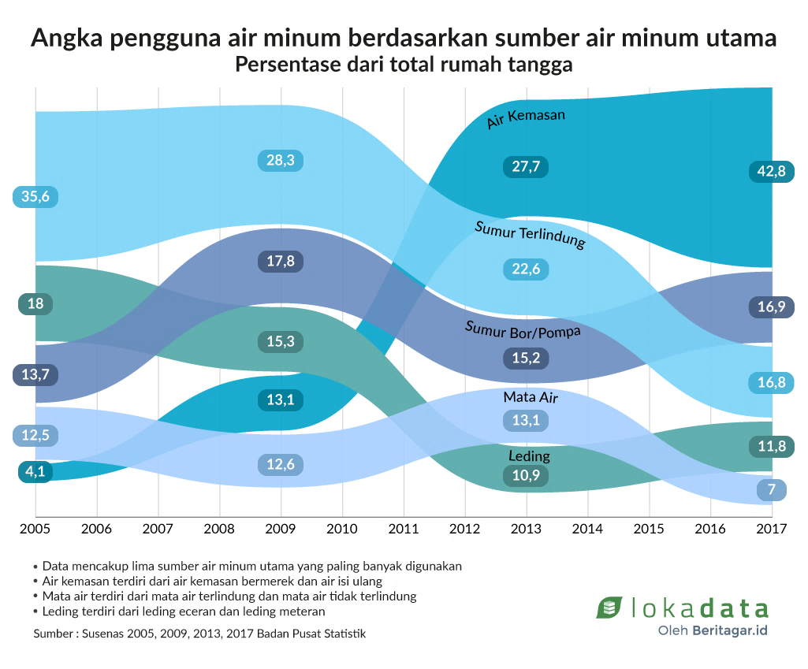

S Sumber : www.beritagar.id
Berdasarkan pada gambar 1.1, dapat dilihat bahwa persentase konsumsi rumah tangga akan air minum kemasan terus meningkat dari tahun 2005 sampai 2017. Hal tersebut menyatakan kesadaran masyarakat akan air bersih layak konsumsi terus meningkat setiap tahunnya dan air minum dalam kemasasan (AMDK) sudah menjadi pilihan utama masyarakat.
Menurut Abdul Rochim, Direktur Industri Hasil Tembakau dan Bahan Penyegar Kemenperin, pangsa pasar industri air minum dalam kemasan (AMDK) terhadap industri minuman mencapai 84%, yang berarti bahwa peluang bisnis air minum dalam kemasan (AMDK) masih besar. Apalagi dengan banyak bermunculan berbagai merek – merek air minum dalam kemasan (AMDK) baru yang akan membuat persaingan yang sangat ketat di pasar (Sumber: https://ekonomi.bisnis.com).
Terkait dengan hal tersebut industri air minum dalam kemasan (AMDK) dianggap merupakan salah satu industri yang menjanjikan. Hal tersebut mendorong berbagai pesaing mulai bermunculan di industri ini, seperti air minum dalam kemasan merek CLEO (PT Sariguna Primatirta Tbk), Club (PT Indofood CBP Sukses Makmur), Nestle Pure Life (PT. Akasha Wira International Tbk) adapun juga ada pesaing yang baru – baru ini mulai mencoba merambah industri AMDK seperti merek Le Minerale (PT Mayora Indah Tbk) dan Crystalline (Orang Tua Group) (Sumber: https://katadata.co.id, https://raykhalsuwismo.blogspot.com dan https://www.akashainternational.com).
Untuk tahun 2018, Kemenperin (Kementrian Perindustrian) mencatat pertumbuhan industri AMDK mencapai 10,19 persen (Sumber: https://katadata.co.id). Asosiasi Perusahaan Air Minum dalam Kemasan Indonesia (Aspadin) juga memproyeksikan bahwa konsumsi air minum dalam kemasan (AMDK) di tahun 2019 juga dapat tumbuh double digit (Sumber: https://jatim.tribunnews.com). Tetapi, pertumbuhan tersebut juga diiringi dengan peningkatan jumlah sampah plastik, hal tersebut dapat dilihat melalui tabel 1.1 berikut ini:

Tabel 1.1
Lima Negara Terbesar Penyumbang Sampah Plastik di Laut Tahun 2018

Urutan | Negara | Jumlah Sampah Plastik
1 | Tiongkok | 8,81 Juta Metrik Ton/Tahun
2 | Indonesia | 3,21 Juta Metrik Ton/Tahun
3 | Filipina | 1,88 Juta Metrik Ton/Tahun
4 | Vietnam | 1,83 Juta Metrik Ton/Tahun
5 | Sri Lanka | 1,59 Juta Metrik Ton/Tahun
Sumber : www.liputan6.com
Terkait dengan hal tersebut, sangat dibutuhkan upaya penanggulangan dari berbagai pihak. Sebagai contoh, upaya penanggulangan sampah plastik dapat dilakukan oleh berbagai perusahaan air minum dalam kemasan (AMDK) dengan cara – cara seperti inovasi kemasan produk, kegiatan sosial, daur ulang sampah ataupun dengan pengelolaan limbah plastik sehingga jumlah sampah plastik di Indonesia dapat berkurang dan industri air minum dalam kemasan (AMDK) dapat terus berkembang ke arah yang lebih baik lagi.
AQUA diproduksi oleh PT. Golden Mississippi yang didirikan oleh Tirto Utomo sebagai pelopor perusahaan air minum dalam kemasan (AMDK) pertama di Indonesia pada tahun 1973. Air minum AQUA berasal dari sumber mata air yang terpilih dengan segala kemurnian dan kandungan mineral alami yang terpelihara (Sumber: https://aqua.co.id). Menurut Michael Lei Mena selaku marketing and communication AQUA Group, harga AQUA relatif lebih tinggi karena proses produksi yang menggunakan standar mutu tinggi (tidak melakukan injeksi mineral) dan alami (diambil dari sumbernya langsung). Proses pengemasan, pelabelan dan pengepakan AQUA juga sangat ketat dimana harus sesuai dengan standar yang ditetapkan (Sumber: https://duajurai.co).
AQUA yang merupakan market leader pada tahun 2015 dengan pangsa pasar sebesar 46,7% merasa tersaingi dengan kemunculan produk air minum dalam kemasan lainnya dengan merek Le Minerale. Le Minerale sendiri memiliki pangsa pasar 3,5% pada tahun 2015. Walaupun tergolong kecil tetapi Le Minerale gencar melakukan iklan, tag iklan yang paling diingat pada saat itu adalah “Iya, Le Minerale segernya beda.. kayak ada manis-manisnya” (Sumber: http://tirto.id). Dengan keberadaan iklan tersebut pangsa pasar Le Minerale mulai perlahan – lahan naik sampai akhirnya pada November 2016 pangsa pasar Le Minerale menjadi sebesar 18% dan pangsa pasar AQUA 55% - 60%. AQUA yang sadar akan hal tersebut akhirnya melakukan persaingan usaha tidak sehat dengan melarang seluruh outlet di Jabodetabek untuk menjual produk Le Minerale, kasus tersebut akhirnya ditindak lanjuti oleh KPPU (Komisi Pengawas Persaingan Usaha) sampai akhir tahun 2017 (Sumber: http://kabar24.bisnis.com).
Pada tahun 2017, AQUA mendapati kasus mengenai tutup botol AQUA yang bisa dibuka tanpa diputar untuk kemasan 330ml. Setelah melakukan penelusuran lebih lanjut ternyata tutup botol AQUA yang masih tertutup dapat terbuka dengan mencungkil bagian atasnya (Sumber: https://www.beritasatu.com).
Lalu pada tahun 2018, hasil penelitian dari organisasi jurnalisme orb media, air minum dalam kemasan (AMDK) merek AQUA dianggap mengandung partikel plastik sebesar 4.713 partikel plastik per liter (Sumber: http://sains.kompas.com). Terkait dengan hal tersebut, Badan Pengawas Obat dan Makanan (BPOM) mengaku akan terus memantau isu mikroplastik dan berkoordinasi dengan lembaga terkait serta asosiasi di tingkat nasional maupun internasional. Sementara dari pihak Asosiasi Perusahaan Air Minum dalam Kemasan Indonesia (Aspadin) juga menyatakan akan terus mengikuti perkembangan isu mikroplastik tersebut dan melakukan pengawasan secara berkala untuk memastikan pemenuhan produk terhadap ketentuan SNI dan BPOM, yang dimulai dari sumber air, kemasan, proses produksi, hingga produk akhir (Sumber: https://kumparan.com). Di sisi lain, AQUA juga turut ikut serta menjadi sponsor resmi hidrasi Asian Games 2018, Danone – AQUA yang identik dengan merek yang menjunjung tinggi nilai – nilai kebaikan juga mengajak masyarakat untuk ikut serta dalam #KontingenKebaikan, seperti mengumpulkan sampah plastik ataupun membuang sampah pada tempatnya (Sumber: https://tribunnews.com).
Niat beli adalah kemungkinan seseorang untuk membeli produk atau jasa dalam waktu mendatang berdasarkan perolehan informasi mengenai produk atau jasa. Niat beli biasanya berhubungan dengan perilaku, sikap dan persepsi dari konumen itu sendiri (Mirabi, Akbariyeh dan Tahmasebifard, 2015). Dengan harga yang terjangkau atau sesuai, informasi positif yang terdapat dalam sebuah merek dan merek yang dapat terus memenuhi kebutuhan konsumen dengan memberikan apa yang dijanjikannya dapat menimbulkan peningkatan terhadap niat beli yang pada akhirnya akan meningkatkan penjualan dan keberlangsungan perusahaan dalam suatu industri. AQUA sendiri merupakan merek yang sudah dikenal dan memiliki pangsa pasar tinggi. Niat beli juga dapat dipengaruhi oleh berbagai faktor seperti harga, asosiasi merek dan kredibilitas merek.
Harga adalah sejumlah nilai atau uang yang dibebankan dan harus dikeluarkan atas sebuah produk atau jasa untuk mendapatkan manfaat dari memiliki atau menggunakan produk atau jasa. Harga yang lebih tinggi dibandingkan pesaing dapat membuat konsumen memiliki ekspektasi yang tinggi dan berpikir kembali sebelum melakukan pembelian, tetapi jika harga terlalu rendah dapat membuat persepsi yang kurang baik oleh konsumen terhadap suatu produk atau merek. Oleh karena itu penetapan harga yang sesuai dapat mempengaruhi niat beli terhadap suatu produk atau jasa. Hasil penelitian Rustamat dan Andjarwati (2014), menyatakan bahwa harga berpengaruh positif terhadap niat beli. Sedangkan hasil penelitian Mirabi, Akbariyeh dan Tahmasebifard (2015) menyatakan bahwa harga tidak berpengaruh terhadap niat beli.
Asosiasi merek adalah segala sesuatu yang berhubungan dengan sebuah merek baik pikiran, perasaan, persepsi, pengalaman, sikap, dan sebagainya, yang berada di benak konsumen. Perusahaan harus dapat mengembangkan asosiasi merek yang baik agar konsumen dapat terus mengingat merek tersebut pada benak konsumen sehingga timbul rasa ketertarikan untuk membeli suatu merek yang ditawarkan perusahaan. Asosiasi merek yang baik dapat menciptakan alasan bagi konsumen untuk membeli suatu merek, juga dapat menciptakan persepsi dan perasaan positif sehingga niat beli dapat meningkat. Hasil penelitian Jalilvand, Samiei dan Mahdavinia (2011), menyatakan bahwa asosiasi merek berpengaruh positif terhadap niat beli. Sedangkan hasil penelitian Naeem, Saeed dan Aslam (2015) menyatakan bahwa asosiasi merek tidak berpengaruh signifikan terhadap niat beli.
Adapun juga kredibilitas merek yang merupakan kepercayaan dan penilaian pelanggan terhadap suatu merek yang dinilai dari bagaimana merek tersebut dapat memenuhi kebutuhan konsumen dengan tepat dan terus memberikan apa yang dijanjikan. Sebagai contoh, kredibilitas merek yang baik pasti memiliki testimoni atau review yang positif dari konsumen yang sudah menggunakan atau mengonsumsi suatu produk atau merek. Dari hal tersebut, dapat membuat niat beli bagi konsumen yang belum menggunakan atau mengonsumsi suatu produk atau jasa meningkat dan membuat rasa tertarik dari konsumen untuk mencoba ataupun merasakan manfaatnya secara langsung. Hasil penelitian Vidyanata, Sunaryo dan Handiwidjojo (2018), menyatakan bahwa kredibilitas merek berpengaruh positif terhadap niat beli. Sedangkan hasil penelitian Firmansyah dan Julianti (2014) menyatakan bahwa kredibilitas merek tidak berpengaruh signifikan terhadap niat beli.
Berdasarkan latar belakang masalah tersebut, penulis tertarik untuk melakukan penelitian dengan judul “Pengaruh Harga, Asosiasi Merek dan Kredibilitas Merek Terhadap Niat Beli Pada Air Minum Dalam Kemasan (AMDK) Merek AQUA di Jakarta Utara”.

- Identifikasi Masalah
Berdasarkan uraian latar belakang masalah diatas, maka penulis mengidentifikasi beberapa masalah, yaitu sebagai berikut:
- Bagaimana cara AQUA mempertahankan pangsa pasar yang dimilikinya?
- Apakah AQUA memiliki kredibilitas merek yang baik?
- Apakah harga air minum dalam kemasan (AMDK) merek AQUA terjangkau?
- Apakah asosiasi merek yang dimiliki AQUA sudah cukup baik?
- Apakah harga yang ditetapkan untuk air minum dalam kemasan (AMDK) merek AQUA sudah cukup sesuai?
- Apakah harga berpengaruh terhadap niat beli pada air minum dalam kemasan (AMDK) merek AQUA?
- Apakah asosiasi merek berpengaruh terhadap niat beli pada air minum dalam kemasan (AMDK) merek AQUA?
- Apakah kredibilitas merek berpengaruh terhadap niat beli pada air minum dalam kemasan (AMDK) merek AQUA?
- Batasan Masalah
Berdasarkan identifikasi masalah yang diuraikan diatas, maka peneliti merumuskan batasan masalah sebagai berikut :
- Apakah harga berpengaruh terhadap niat beli pada air minum dalam kemasan (AMDK) merek AQUA?
- Apakah asosiasi merek berpengaruh terhadap niat beli pada air minum dalam kemasan (AMDK) merek AQUA?
- Apakah kredibilitas merek berpengaruh terhadap niat beli pada air minum dalam kemasan (AMDK) merek AQUA?

- Batasan Penelitian
Agar penelitian ini lebih terfokus, maka ruang lingkup penelitian ini dibatasi sebagai berikut :
- Objek penelitian ini adalah Air Minum Dalam Kemasan (AMDK) merek AQUA.
- Subjek penelitian ini adalah konsumen yang pernah mengonsumsi air minum dalam kemasan (AMDK) merek AQUA .
- Ruang lingkup penelitian ini meliputi wilayah Jakarta Utara.
- Penelitian ini dilakukan pada Februari 2019 sampai Mei 2019.
- Rumusan Masalah
Berdasarkan latar belakang masalah dan identifikasi masalah diatas, maka peneliti merumuskan masalah penelitian ini sebagai berikut :
“Bagaimana pengaruh harga, asosiasi merek dan kredibilitas merek terhadap niat beli pada air minum dalam kemasan (AMDK) merek AQUA di Jakarta Utara?”
- Tujuan Penelitian
Berdasarkan permasalahan penelitian yang telah diuraikan diatas, maka tujuan yang ingin dicapai dari penelitian ini yaitu :
- Untuk mengetahui apakah harga mempengaruhi niat beli pada air minum dalam kemasan (AMDK) merek AQUA di Jakarta Utara.
- Untuk mengetahui apakah asosiasi merek mempengaruhi niat beli pada air minum dalam kemasan (AMDK) merek AQUA di Jakarta Utara.
- Untuk mengetahui apakah kredibilitas merek mempengaruhi niat beli pada air minum dalam kemasan (AMDK) merek AQUA di Jakarta Utara.

- Manfaat Penelitian
Penelitian ini diharapkan dapat memberikan manfaat kepada semua pihak yang terkait dengan penelitian sebagai berikut :
- Bagi Perusahaan
Hasil penelitian ini diharapkan dapat menjadi masukan bagi perusahaan untuk terus memperhatikan aspek penetapan harga yang sesuai, asosiasi merek dan kredibilitas merek dari air minum dalam kemasan (AMDK) merek AQUA dengan tujuan untuk meningkatkan daya saing perusahaan dalam industri AMDK, mempertahankan dan meningkatkan pangsa pasar, dan meningkatkan niat beli.
- Bagi Pembaca
Penelitian ini diharapkan dapat menambah wawasan mengenai niat beli, harga, asosiasi merek dan kredibilitas merek.
- Bagi Penelitian Selanjutnya
Penelitian ini diharapkan dapat menjadi dasar atau acuan untuk penelitian berikutnya.

